

***Mistrovství České republiky kategorie RCEP pro rok 2025.***

***PROPOZICE***

***Soutěž:*** *Mistrovství České republiky elektro-termických větroňů kategorie RCEP*

***Číslo soutěže: 27***

***Datum:*** *neděle* 20. července 2025

***Vyhlašovatel soutěže:*** *Svaz modelářů České republiky.*

***Pořadatel:*** *Modelářský klub 313 Česká Třebová*

***Místo:*** *Letiště Česká Třebová*

***Kategorie:*** *Senioři, Junioři*

***Korespondence:*** *Kadlec Jiří Dr. Beneše 658, 560 01 Česká Třebová, e-mail:* [*jirikadlec@email.cz*](mailto:jirikadlec@email.cz)*, informace na tel: +420 608 707254,*

***Přihlášky:*** *Písemně nebo e-mailem do středy 16.7. 2025, možno na www.stoupak.cz*

*Vklad hotově na místě.*

***Prezentace a přejímka modelů****: 7,30 -8,30 hod.*

***Program:*** *7,30 – 8,45 hod prezentace, 9,00-17,00 hod Soutěžní lety.*

***Vyhlášení výsledků****: 1 hod. po skončení posledních letů.*

***Podmínka účasti****: Startovat mohou pouze soutěžící, kteří v letech 2024 až 2025 se zúčastnili minimálně jedné soutěže zapsané do Kalendáře soutěží KLeM a jsou členy SMČR.*

***Startovné:*** *Senioři 300,- Kč , junioři a žáci 200,- Kč*

***Ředitel soutěže:*** *Jiří Kadlec*

***Jury:*** *Bude stanovena před zahájením soutěže.*

***Hodnocení letů a pravidla:*** *Dle národních pravidel pro RCEP platných v r. 2025*

***Protest::*** *Se podává ihned, nejpozději po ukončení letu skupiny, Předsedovy JURY společně s vkladem 500,-Kč. V případě kladného vyřízení se vklad vrací.*

***Hodnocení výsledků a vyhlášení „Mistra ČR RCEP“:*** *Mistrovství ČR RCVS se létá na 5 kol.*

*Při shodnosti výsledků dvou nebo více soutěžících na předních místech se stanoví jejich pořadí lepším výsledkem škrtacích letů. Pokud je výsledek opět shodný, stanoví se pořadí rozlétáním. Případně dalším rozlétáním vždy o dvě minuty delším.*

*Mistr ČR RCEP bude vyhlášen pokud se odlétají minimálně 3. kola.*

***Stravování:*** *Možnost stravování a občerstvení v areálu letiště.*

***Závěrečné ustanovení:*** *Pořadatel neodpovídá za škody na majetku a zdraví způsobené nedbalostí startujících a jejich pomocníků.*

*V České Třebové 14.1. 2025 Jiří Kadlec  
 za LMK Česká Třebová*

*Sponzoři:*

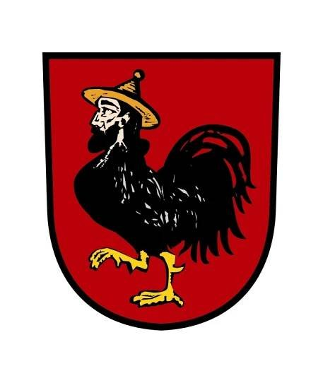

*Město Česká Třebová*